ΠΕΖΟΠΟΡΙΚΟΣ ΟΡΕΙΒΑΤΙΚΟΣ ΣΥΛΛΟΓΟΣ ΠΕΤΡΟΥΠΟΛΗΣ
ΕΤΟΣ ΙΔΡΥΣΕΩΣ 2012
Μάρκου Μπότσαρη 5, Πετρούπολη τηλ., 6948522375, 6973632190
Site: www.pospetroupolis.gr / e-mail:pospetroupolis@gmail.com
Ανακοίνωση
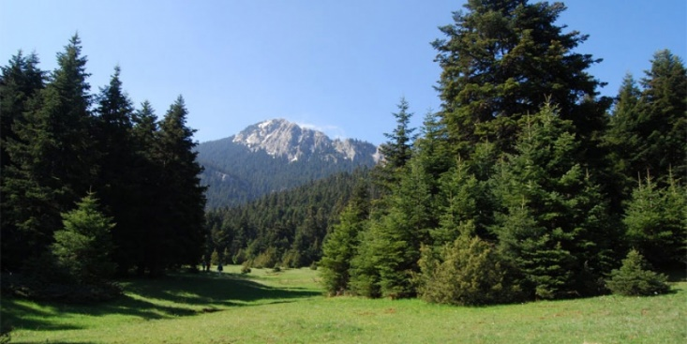
Την Κυριακή 19 Νοεμβρίου 2023, ο Πεζοπορικός Ορειβατικός Σύλλογος Πετρούπολης θα πραγματοποιήσει πεζοπορία στην Οίτη στο βουνό του Ηρακλή.
Το πρόγραμμα έχει ως εξής: Ε
- Συνάντηση στις 6:15 και αναχώρηση από την πλατεία Ηρώ στις 6:30.
- Θα πραγματοποιηθούν δύο διαδρομές μία μικρή και μία μεγάλη διαδρομή και οι δύο θα ξεκινήσουν μαζί από το ίδιο σημείο, από την Παύλιανη .
- Η μικρή διαδρομή θα πραγματοποιηθεί στο αισθητικό πάρκο. Εύκολη πεζοπορική διαδρομή σε μονοπάτι 5χιλ. Η μικρή διαδρομή θα μπει στο Πάρκο θα διανύσει 2,5χιλ. και θα επιστρέψει από την ίδια διαδρομή. Όποιος έχει διάθεση μπορεί να μπει (προαιρετικά), στο απέναντι «μονοπάτι της ταλαιπωρίας» συνολικά 2,5χιλ. έχει ιδιαίτερη ομορφιά και επειδή θα υπάρχει αρκετός χρόνος είναι μία καλή ευκαιρία να επισκεφτούμε ένα μέρος από αυτό το μονοπάτι. Γενικά η διαδρομή έχει +120μ.. Υ.Δ. Η διάρκεια είναι 2 ώρες και η απόσταση 7,5 χιλ. (Εύκολη διαδρομή).
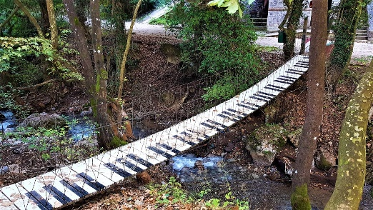
- Η μεγάλη διαδρομή ξεκινάει από την Παύλιανη ανεβαίνει μέχρι την «πυρά του Ηρακλή» και στην συνέχει μέχρι της «καταβόθρες του Ηρακλή» και επιστροφή στην Παύλιανη από άλλη διαδρομή (Κυκλική διαδρομή). Συνολική διάρκεια 4-5ώρες 14,5χιλ. Υ.Δ.+650μ. Για να είμαστε σε θέση να ακολουθήσουμε την μεγάλη διαδρομή καλό είναι να έχουμε τον απαραίτητο βασικό τουλάχιστον Ορειβατικό εξοπλισμό, που αποτελείται από: Ορειβατικό αδιάβροχο παπούτσι, Μπατόν, σακίδιο.
- Αναχώρηση στις 17:00 για Πετρούπολη.
- Το κόστος για τη μεταφορά είναι 20€ για τα μέλη του Συλλόγου και 22€ για τα μη μέλη. Όποιος έρθει με δικό του μέσο το κόστος είναι 5€.
- Η πληρωμή για την μεταφορά μπορεί να καταβληθεί και στον τραπεζικό λογαριασμό του Συλλόγου στην Τράπεζα Πειραιώς ΙΒΑΝ: GR41 0172 1460 0051 4610 1408 127
- Ενημέρωση για την Πεζοπορική διαδρομή και το πρόγραμμα θα πραγματοποιηθεί την Τρίτη 14 Νοεμβρίου στην 21:00 στον Σύλλογο Μ. Μπότσαρη 5.
- Παρακαλούσαμε να γίνουν έγκαιρα οι δηλώσεις συμμετοχής και η εξόφληση αυστηρά μέχρι την Παρασκευή 17 Νοεμβρίου. Όποιος δεν έχει εξοφλήσει έως την Παρασκευή θα μπαίνει αυτομάτως στην αναμονή. Για να υπάρχει η δυνατότητα να γίνει έγκαιρα ο προγραμματισμός. Για ακυρώσεις που θα γίνουν μετά την Παρασκευή δε θα υπάρχει δυνατότητα επιστροφής των χρημάτων διότι θα έχουν κλειστεί τα πούλμαν.
- Δηλώσεις συμμετοχής στα γραφεία του Συλλόγου Μ. Μπότσαρη 5 και στα τηλέφωνα 6948522375, (Ώρες επικοινωνίας Δευτέρα – Παρασκευή 17:00 – 20:00).
- Πληροφορίες για την Πεζοπορία στο τηλ.: 6973632190. Η ηλεκτρονική φόρμα συμμετοχής στις πεζοπορικές εκδρομές του Π. Ο. Σ. Πετρούπολης : http://bit.ly/465Z4Qk

